中新经纬 | 2021，中国经济怎么看、怎么干？七位经济学家这么说
发布日期：2021-01-08
编者按：2021年作为“十四五”的开局之年，中国将进入新发展阶段，站在新的起点。2021年中国经济有何种不确定因素？“十四五”时期经济发展有何发展趋势？中国新闻社主办的财经新媒体中新经纬邀请七位经济学家前瞻中国经济新发展格局。田国强教授与中国社会科学院副院长、学部委员高培勇，商务部原副部长魏建国，北京大学国家发展研究院院长姚洋，复旦大学经济学院教授韦森，中国社科院金融研究所副所长、国家金融与发展实验室副主任张明，中国国际经济交流中心首席研究员张燕生等专家一道发表了各自的见解。田国强教授表示，关于2021年的中国经济，基本判断是谨慎乐观，如果没有新的、大的外生负面冲击，2021年中国经济增速有望重回8%以上，主要基于2020年低速增长带来的基期效应、新冠疫苗开始大规模上市和接种、美国新政府在中美经贸关系上确定性和可预见性有所增加等因素。同时，风险点并存，尤其是家庭部门杠杆率激增，企业部门杠杆率水平再次上升，地方政府债务呈现出规模增加和期限延长的新特点等。从中长期看，畅通国民经济循环须从供给端、需求侧和国际大循环入手。

2021年作为“十四五”的开局之年，中国将进入新发展阶段，站在新的起点。2021年中国经济有何种不确定因素？“十四五”时期经济发展有何发展趋势？中新经纬邀请七位经济学家前瞻中国经济新发展格局。

高培勇：构建新发展格局的根本在发展和安全
2021年是“十四五”开局之年，也将迈出构建“双循环”新发展格局的第一步。在构建旨在“畅通”国民经济循环的新发展格局的背后，深藏着统筹发展和安全、将发展建立在安全基础上的战略考量。《中共中央关于制定国民经济和社会发展第十四个五年规划和二〇三五年远景目标的建议》中，不仅设置专章对统筹发展和安全作出战略部署，而且将统筹发展和安全作为“十四五”时期重大任务而提到了前所未有的位置，“安全发展”渗透于全文的字里行间。
如“以推动高质量发展为主题，以深化供给侧结构性改革为主线，以改革创新为根本动力，以满足人民日益增长的美好生活需要为根本目的，统筹发展和安全”“实现更高质量、更有效率、更加公平、更可持续、更为安全的发展”“统筹国内国际两个大局，办好发展安全两件大事”“注重防范化解重大风险挑战，实现发展质量、结构、规模、速度、效益、安全相统一”等。 之所以要构建新发展格局，其根本出发点和落脚点，就在于统筹发展和安全。事情表现在构建新发展格局上，其根源则存在于统筹发展和安全的战略考量之中。换言之，构建新发展格局是奔着统筹发展和安全而去的。 这意味着，只有围绕统筹发展和安全，在这两个轨道上同时发力，方可将构建新发展格局的战略意图落到实处。
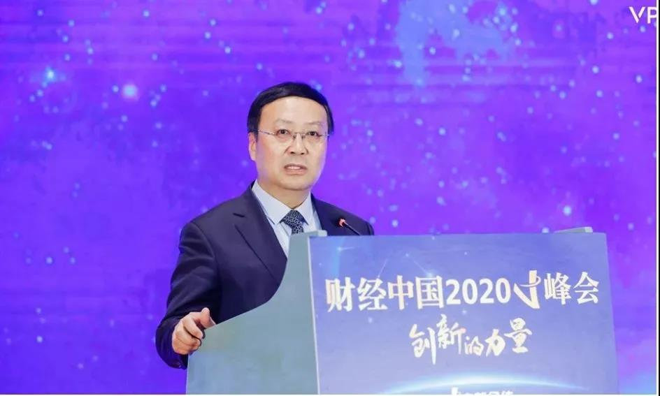

魏建国：未来将迎来一个“中国时代”
2021年是中国经济高质量发展的关键一年。
总体来看，中国经济将会呈现三个特点：第一，中国经济将会跃上一个高质量发展的新台阶，这是一个很重要的开端。因为，以前的经济发展是以量为提升，从供不应求到供大于求，这些都是造成经济发展滞后因素，最近，中国推动的供给侧改革，采取“三去一降一补”措施，经过这些年改革将不会为以后留下发展的后遗症，这些措施为2021年中国经济发展打好了基础，中国经济进入高质量发展阶段。
中国高质量发展的标志就是把最小的投入、最大的产出作为发展的目标，把那些有效或高效的企业、产业推向一线，把那些无效或低效的企业、产业继续进行供给侧改革。2021年，新基建、新材料、新工艺、新技术、新医学等将是中国经济进一步发展的方向。
第二，中国经济在全球的贡献率将大大超过以往。而中国经济对美国、欧洲的依赖性越来越小，各个国家希望与中国加大合作，所以2021年将是中国国际合作最活跃的一年，将进行双边的、多边的国际合作。
第三 ，2021年双循环经济将会有突飞猛进的发展，这将带动中国的改革开放，并推动中国走向更高水平的对外开放。未来，中国可以将负面清单压缩到最短，可以在全球营商环境排名更靠前。加大建设市场化、法治化、国际化市场经济体系，出台一系列政策措施，稳定投资者预期。把中国超大规模市场在全球的影响力发挥出来，全球的会议、资本、制造业、技术等将涌入中国。
“十四五”时期，全球经济将会加速东移。乐见的是，目前制造业、科技创新、资本、人才等产业或要素已经在东移。
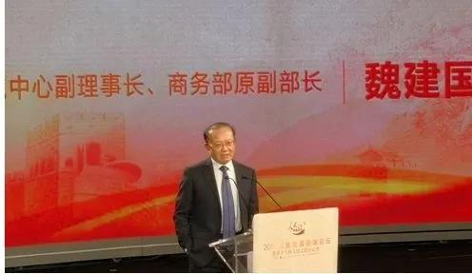

姚洋：预计中国将进入5-7年的新经济周期
大概率讲，全球经济2021年下半年能恢复区域正常。2021年7月的东京奥运会可能是一个重要的时间节点。如果全世界各国人民都会去观看奥运会，那么，东京奥运会或将成为世界走出疫情的一个盛会。
由于基数原因，2021年一季度中国经济增长可能会很高。在出口方面，2021年上半年或将持续高速出口的态势，但在下半年可能会下降。
总体而言，预计中国将进入5-7年的新经济周期，经济平均每年增速有望达到5.5%-6%，2021年也将是新经济周期的第一年。当然，这里也有不确定因素，如果疫情没有控制住，仍然在蔓延，就另当别论。

田国强：中国经济增速有望重回8%以上
关于2021年的中国经济，我的基本判断是谨慎乐观。根据上海财经大学高等研究院中国宏观经济分析与预测模型的测算，在基准情形下，如果没有新的、大的外生负面冲击，2021年中国经济增速有望重回8%以上。几个方面的因素支撑这一预测：一是2020年低速增长带来的基期效应，二是新冠疫苗开始大规模上市和接种，三是美国新政府在中美经贸关系上确定性和可预见性有所增加。 当然，中国经济恢复的基础也尚不牢固，仍存在不少风险点。尤其是家庭部门杠杆率激增，资产负债表衰退迹象初现；企业部门杠杆率水平再次上升，国有企业债务风险达到近年来的峰值；地方政府债务呈现出规模增加和期限延长的新特点，鉴于地方政府与其他部门之间紧密的政治关联关系和复杂的债务债权关系，需警惕地方政府部门独立的债务偿还风险外溢蔓延为房价上涨和银行风险。 从中长期看，中国畅通国民经济循环主要面临三方面挑战：一是供给侧的结构性失衡和供给质量水平的不充分；二是内需的提振面临诸多难题，包括资本报酬边际收益递减而带来的投资下滑，收入差距拉大和中等收入群体过低及家庭部门杠杆率激增带来的消费不足；三是国际大循环面临外需市场的萎缩和一些地缘政治因素的干扰，出现一个世界、两种体系的趋势。 这些问题的解决，需要通过继续深化供给侧结构性改革和提升产业链安全，加大需求侧改革和注重需求侧管理，以及更大力度的对外开放，借力更高水平的国际大循环来实现。
韦森：外贸出口继续保持恢复性增长势头
从目前的国际国内环境看，2021年中国的外贸出口会继续保持目前恢复性的增长势头。尽管世界经济在新冠疫情冲击之中，加上美国和西方国家冷战思维和新贸易保护主义抬头，全球的贸易在2021年会进一步下降，但在目前全球化和全球贸易价值链分工已经非常密切的情况下，大量西方国家的人民还要进行日常消费，尤其是对抗疫物资的需求和恢复性日常消费的需求仍然很大，西方的公司还要继续运作。
故2021年全球对中国出口产品的需求还会增加。这会导致中国的外贸出口在2021年全年乃至更长的时间里还会继续增长。中国外贸出口的恢复性增长，会反过来增加中国企业家的信心。海外订单的大量增加，乃至中国企业出口订单的供不应求，也会导致中国企业投资的回升，从而带动就业的增加，这也会进一步传导到中国居民的家庭消费。这样加上2020年上半年的负增长和全年的低速增长，2021年中国经济会有一个较高的恢复增长速度。
估计2021年美联储和西方各国的央行还会继续实行量化宽松的政策。在这种情况下，在中国的货币政策万勿不可从紧。为了减少中国地方政府和企业的债务和还本付息负担，而应考虑进一步降准、降息，从而使中国经济逐渐走向低利率的经济体。
目前，中国政府合宜的货币政策应该是宽货币，紧信用，降利率，稳杠杆。政府的财政政策首先应该是考虑给中小企业和外贸出口企业减税免税，甚至可考虑对中小企业扩大再生产的投资进行企业所得税的抵扣。其次可考虑增加国债的发行。考虑到国际上到处流动性泛滥，西方发达国家大都是负利率，可进一步考虑在国际上增发一些低息乃至接近零利率的国债，这一方面可以弥补中国各级政府不断增加的财政赤字和债务负担，另一方面又可通过用国际上的低成本资金来发展中国经济。在通过国家的信誉发行国债后，财政部又可以通过外汇国债在央行结汇而向中国经济体注入更多的基础货币，从而做到货币市场上流动性充裕，降低利率，做到货币政策和财政政策的协调配合。
未来，中国政府应该继续深化改革，继续在国际上的险恶逆境中坚持对外开放，在国内继续走法治化的市场经济的道路。 随着《民法典》的实施，中国应该进一步确保民营企业家资产和财富的安全。这样民营企业企业家才敢投资，中国经济才能走向良性的和可持续增长的轨道。

张明：财政政策的宽松程度将低于2020年
2020年中国经济增速在2-3%之间，季度GDP同比增速呈现前低后高走势。受经济复苏与基期效应影响，2021年中国经济增速或在8-9%之间，季度GDP同比增速则呈现前高后低走势。但我们应清醒看到，即便如此，2020年与2021年这两年中国经济平均增速也仅在5%左右。 从三驾马车来看，消费增速将会继续反弹，但受城乡居民收入增速下行影响，消费增速反弹不会太快。投资增速也将温和反弹，但制造业投资可能依然是三大投资中增速最低的一项。出口增速将会好于2020年上半年，但弱于2020年下半年。
物价在2021年有望双双保持正增长。CPI增速有望保持在1-2%之间，PPI增速走势存在一定不确定性，但全年可能超过2%，2021年下半年个别月份可能超过4-5%。2021年就业状况将总体好于2020年。 2021年财政政策的宽松程度将会低于2020年，例如中央财政赤字占GDP比率可能下调至3%、不再发行特别抗疫国债等。2021年货币政策走向则呈现出一定不确定性。如果中国经济增速不及预期，那么货币政策可能再度边际放松。
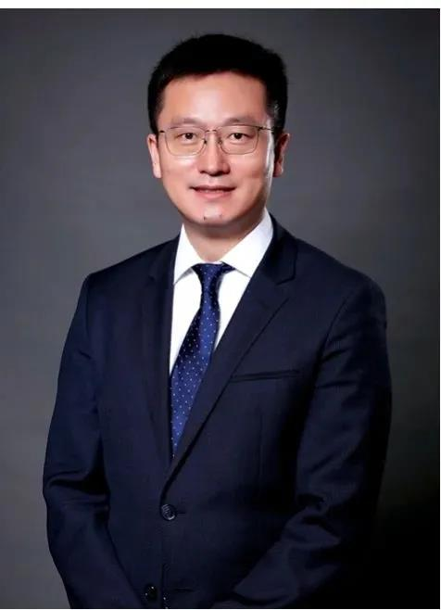
张燕生：未来要讲好创新、法治、高端的故事
2021年，是中国现代化建设进程中具有特殊重要性的一年。如果把2020和2021年两年经济增长率预测值做个简单算数平均，得到两年平均增长率，中国是5.2%，全球是0.4%，世界主要经济体，包括G7和中国以外的金砖国家都是负增长，世界经济将陷入深度衰退。 2021年，要用好这个宝贵时间窗口。国家提出宏观政策要保持连续性稳定性可持续性。加强短期需求侧管理，即实施稳是大局的财政货币政策；推进中长期需求侧改革，坚持扩大内需这个战略基点，解决需求侧中长期结构性和制度性障碍；深化中长期供给侧改革，提升供给质量和对内需的适配性。
2021年，是新三十年的开局之年。过去40年我们讲了市场经济的故事、外向型经济的故事、工业化经济的故事。未来30年我们要讲创新的故事、法治的故事、高端的故事。我们面临历史性选择，是继续停留在过去，还是勇敢探索未来？要坚定胸怀“两个大局”，做好自己的事情。
